《软件需求规格说明书 》

目录

1 简介

1.1 目的

1.2 范围

1.3 相关名词解释

2 总体概述

2.1 软件概述

2.1.1 项目介绍

2.2 软件功能

2.3 面向的用户

3 具体需求

3.1 功能需求

3.1.1 功能需求

4 总体设计约束

4.1 硬件约束

5 软件质量特征

6 相关函数

7 其他需求

7.1 数据库

7.2 操作

7.3 本地化

1 简介

1.1 目的

该文档的目的是描述iQueue需求规格的相关说明, 包括项目背景，

针对现实中的医院叫号管理的问题，项目提出的实现的解决方案，该项目实现的各个功能点。相应的就有了功能需求点，由该项目的各个功能需求点，详细介绍需求点的描述，需求点的对象以及该需求点相应的UI设计，最后还有为满足这些需求，对数据库进行的一些设计。

1.2 范围

文档的内容包括iQueue的软件概述，软件功能，包括功能需求和性能需求两方面的需求，总体设计约束等等，如目录所示。

1.3 相关名词解释

首诊列队：显示已经挂号但是还没有到诊区报道的病人。

2诊列队：显示根据医生医嘱去进行相关检验、检查、诊疗并且需

要2次就诊的病人。

分诊列队：显示已经到诊区报道但是还没有分诊的病人。

2 总体概述

2.1 软件概述

2.1.1 项目介绍

病人在医院就诊过程中总存在的一些人员拥挤、混乱、无序等状况，为了很好的解决病员在看病过程中所遇到的各种排队、插队、等候、拥挤等现象，iQueue是针对医院方开发的用来管理病人就诊排队问题的软件，这是一个新的独立的项目。它可以有效提高服务质量，减少病人的等待时间，杜绝诊室的纷乱现象。排队系统为病人看病、医生就诊和护士管理带来极大的方便。

2.2 软件主要功能

挂号，展示候诊队列，展开病人信息，增加科室，从首诊队列中选择病人到二诊队列。具体功能参见用户手册。

2.3 面向的用户

门诊分诊护士、诊区候诊患者

3 具体需求

3.1 功能需求

3.1.1 功能需求

(1)挂号

需求描述：病人进行挂号，进入首诊队列

展示对象：所有用户

展示信息：

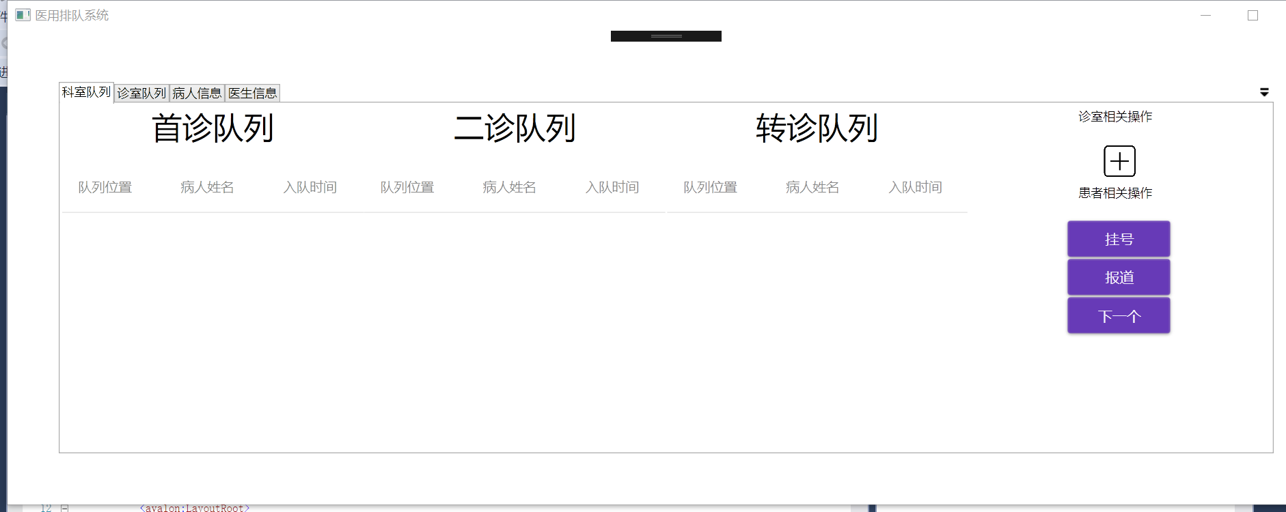

(2)展示候诊队列

需求描述：分诊护士对于每个队列里面的病人，可以查看指定病人的详细信息。

展示对象：分诊护士

展示显示：

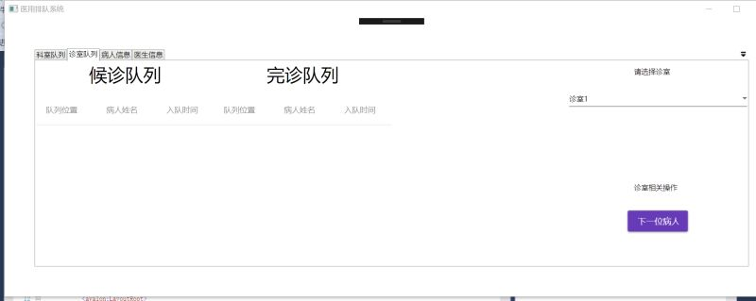

(3)展开病人信息

需求描述：可以修改病人的体征信息

操作对象：分诊护士

展示显示：

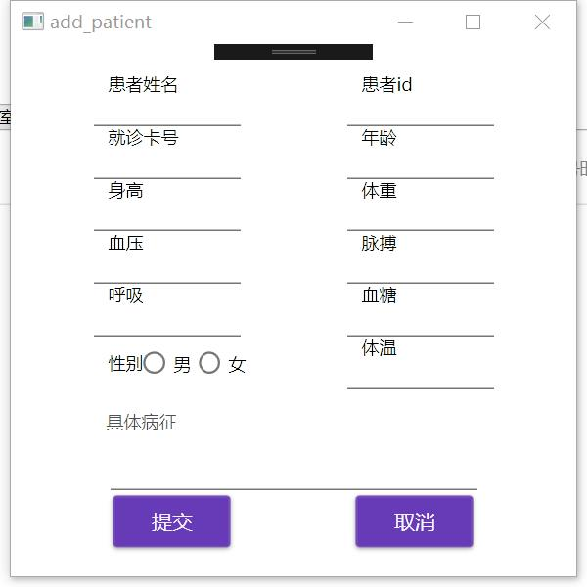

(4)增加科室

需求描述：根据实际情况增加科室数量

操作对象：护士或者医生

展示显示：

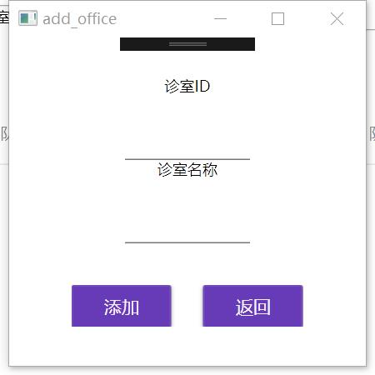

(5)从首诊队列中选择病人到二诊队列

需求描述：医生或者护士根据就诊的情况从首诊队列中选择病人到二诊队列中。

操作对象：护士或者医生

展示显示：

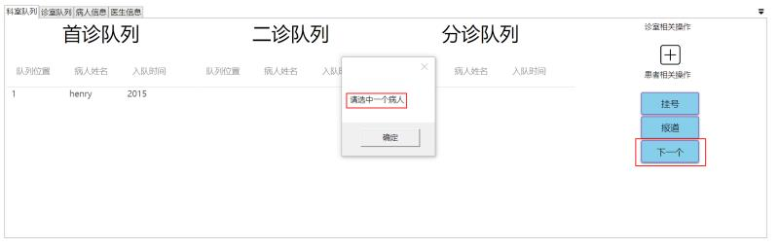

4 总体设计约束

4.1 硬件约束

PC机，输入/输出设备等

5 软件质量特征

软件能正常运行，运行流畅，不卡顿，不闪退，不奔溃，运行逻辑正确，数据库存储的数据与输入的一致，对用户友好等。

6 相关函数

clinicDetail

点击诊室的列表，查看诊室详情 坐诊医生 起始时间 信息简介等

user

负责用户注册和登录 冲突检查 前端会进行正则过滤

getClinicList

进入科室大厅 获取所有诊室列表

add

添加病人信息 如卡号 ID号以及相应的体征信息

initPatientInfo

获取所有病人信息 包括体征

officeQueue

获取科室下的三个队列 首诊 2诊和分诊

updateOfficeInfo

更新科室信息，

updateClinicInfo

更新诊室信息 对应clinicDetails

checkPatientQueue

查看病人所在队列情况

deleteOvertime

删除超出一声坐诊时间的挂号病人

choiceDoctor

选择医生 进入相应的其候诊队列

7 其他需求

7.1 数据库

在MySql里面新建数据库iqueue，新建表格5个tables, 在分别建立下面展示的5个表，分别维护和存储医生，科室，病人，登陆信息，用户的信息。

医生的数据表的字段有：

`Id` int(11) NOT NULL AUTO_INCREMENT,

`dId` varchar(255) NOT NULL DEFAULT '',

`name` varchar(255) NOT NULL DEFAULT '',

`cId` varchar(255) NOT NULL DEFAULT '',

`profile` varchar(255) DEFAULT '',

`startTime` varchar(255) DEFAULT NULL,

`endTime` varchar(255) DEFAULT NULL,

`preTreatId` varchar(255) NOT NULL DEFAULT '0000-00-00',

`inTreatId` varchar(255) NOT NULL DEFAULT '',

`afterTreatId` varchar(255) NOT NULL DEFAULT '',

其中id作为主键。

科室的数据表的字段有：

`Id` int(11) NOT NULL AUTO_INCREMENT,

`o_id` varchar(25) NOT NULL DEFAULT '',

`name` varchar(255) CHARACTER SET utf8 NOT NULL DEFAULT '',

`firTreatId` varchar(255) DEFAULT NULL,

`secTreatId` varchar(255) DEFAULT NULL,

`dispatchTreatId` varchar(255) DEFAULT NULL,

其中id作为主键。

病人的数据表的字段有：

`Id` int(11) NOT NULL AUTO_INCREMENT,

`pId` varchar(20) NOT NULL DEFAULT '',

`name` varchar(255) NOT NULL DEFAULT '',

`cardNumber` varchar(255) NOT NULL DEFAULT '',

`sex` varchar(20) NOT NULL DEFAULT '',

`age` varchar(10) NOT NULL DEFAULT '0',

`registerTime` varchar(100) NOT NULL DEFAULT '0000-00-00 00:00:00',

`arriveTime` varchar(100) NOT NULL DEFAULT '0000-00-00 00:00:00',

其中pid作为主键。

用户的数据表的字段有：

`u_Id` int(11) NOT NULL AUTO_INCREMENT,

`o_id` varchar(20) NOT NULL DEFAULT '',

`username` varchar(20) NOT NULL DEFAULT '',

`password` varchar(20) NOT NULL,

`status` varchar(20) DEFAULT NULL,

其中u_id作为主键。

登陆信息的数据表的字段有：

`Id` int(11) NOT NULL AUTO_INCREMENT,

`pId` varchar(255) DEFAULT NULL,

`height` varchar(24) DEFAULT NULL,

`weight` varchar(24) DEFAULT '0',

`temperature` varchar(24) DEFAULT '0',

`respiration` varchar(51) DEFAULT '0',

`pulse` varchar(51) DEFAULT NULL,

`bloodPressure` varchar(51) DEFAULT NULL,

`bloodSugar` varchar(60) DEFAULT NULL,

`description` varchar(255) DEFAULT NULL,

其中Id作为主键。

7.2 操作

按照软件UI上面的提示进行操作。

7.3 本地化

仅支持简体中文。